|  |  |
| --- | --- |
|  | Liceo Andrés Bello A-94  Departamento de Matemática  Prof. Sergio Palma |
|  |  |

Trabajo n° 2: Ecuaciones Lineales

Nombre: Curso: Fecha: / /

|  |  |
| --- | --- |
| Objetivo: | Resolver ejercicios relativos a las ecuaciones de primer grado con una incógnita y coeficientes reales (enteros y fraccionarios). |
| Instrucciones: | 1.- cada pregunta vale 1 punto. Solo anota tu respuesta en el espacio indicado en cada ejercicio.  2.- cuando termine su trabajo cámbiele el nombre al documento colocando “curso – nombre y apellido – fecha”, **NADA MÁS** y envíelo a mi correo [prof.palmapalma@gmail.com](mailto:prof.palmapalma@gmail.com) el lunes 6 de abril. **POR FAVOR NO LO ENVÍE ANTES DE LA FECHA INDICADA.**  3.- **solo se revisará un documento por estudiante**, por lo que si quiere agregar fotos de desarrollos por favor pegarlas al final del word indicando el ejercicio a desarrollar.  4.- si tienes dudas al respecto del Segundo trabajo, no dudes en escribirme al correo indicado arriba. El horario de respuesta es de 10:00 a 17:00 hrs.  5.- saludos y ojala que usted y su familia se encuentren bien. 😊 |
|  |  |

|  |  |
| --- | --- |
| 1. ¿Cómo escribirías la ecuación para ésta  balanza?  Resultado de imagen para ecuaciones lineales como balanzas  Respuesta: | 2. ¿Cómo escribirías la ecuación para ésta  balanza?  Resultado de imagen para ecuaciones lineales como balanzas  Respuesta: |
| 3. Resuelve:    Respuesta: | 4. Resuelve:    Respuesta: |
| 5. Resuelve:    Respuesta: | 6. Resuelve:    Respuesta: |

|  |  |
| --- | --- |
| 7. Resuelve:  3m + 3 = m + 4  Respuesta: | 8. Resuelve:  4a + 8 = 2(a – 3)  Respuesta: |
| 9. Resuelve:  2 + 5(m – 1) = 4m  Respuesta: | 10. Resuelve: $$\frac{ y}{3}-3=y+\frac{8}{3}$$ Respuesta: |
| 11. Resuelve: $$\frac{ m}{2}-1=\frac{1}{3}\left(m+1\right)+\frac{ m}{2}$$ Respuesta: | 12. Cada cuadrado pesa un (1) kilo, ¿cuánto pesa cada rectángulo si la balanza está equilibrada?.    Respuesta: |

13. En un rectángulo de 30 cm x 20 cm se recortan cuatro cuadrados de lados x en cada una de sus esquinas, el rectángulo resultante tiene perímetro 68 cm, ¿cuántos centímetros mide el lado de cada cuadrado que se recortó?

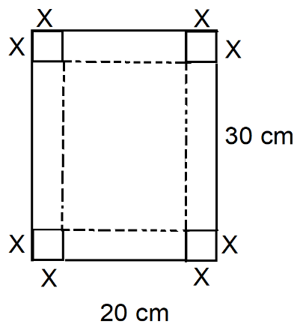 Respuesta: